Hi, friends２ Unit1 Lesson１ 「アルファベットクイズを作ろう」 目標：アルファベットの文字がわかる
CLASS（ ）NAME( ) DATE（ ）NO1
家の中のアルファベットを探してみよう
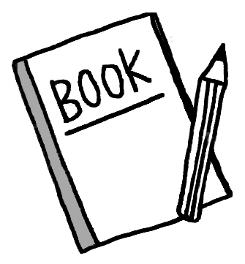
見たまま書き写そう！
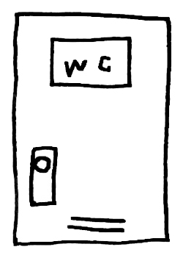
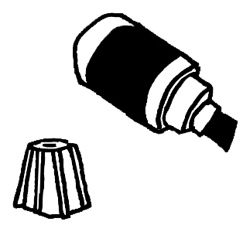
何に書いてあったかな？ | アルファベット
例：冷蔵庫 | 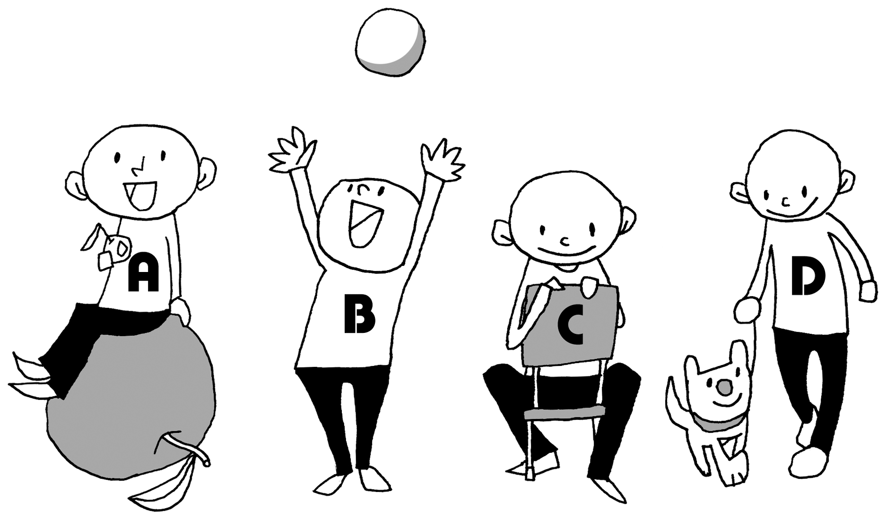SHARP, Panasonicなど

外国語ミニ情報！
フランスでは「たんぽぽ」の事を
「オネショ」って言うんだよ

Hi, friends２ Unit1 Lesson2 「友達の誕生日を調べよう」 目標：家族の誕生日を知ろう
CLASS（ ）NAME( ) DATE（ ）NO2
家族の誕生日を調べましょう。またその月の主な行事を考えて書いてみよう！
外国語ミニ情報！
世界中で最も歌われている歌は
「Happy Birthday to you.」でその歌に支払われてる著作権料は毎年２億円くらいなんだって。。。

誰の？ | 誕生日 | 主な行事
（例）弟 | ７月１２日 | 七夕

Hi, friends２ Unit1 Lesson2 「友達の誕生日を調べよう」 目標：月の英語がわかる
CLASS（ ）NAME( ) DATE（ ）NO3
虫が文字をかじってしまいました。かじられた文字はなにかな？
１月 かじられた文字（ ） ３月 かじられた文字（ ） ５月 かじられた文字（ ）
Januar

May

Mar

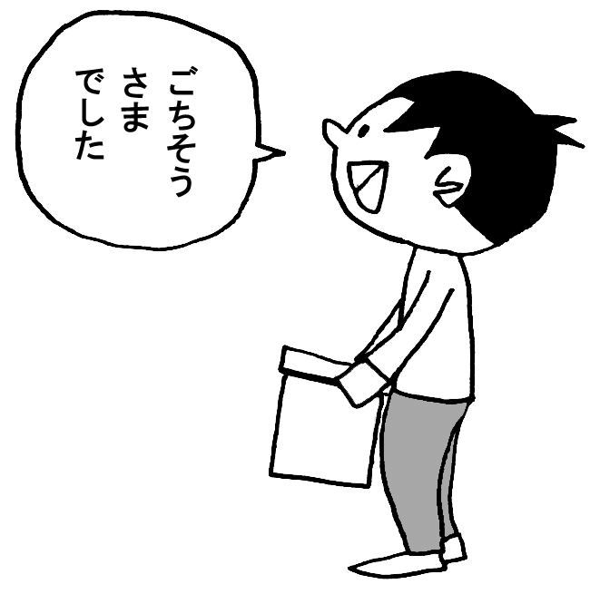
７月 かじられた文字（ ） ８月 かじられた文字（ ）
外国のミニ情報
メキシコにはイモムシが入ったお酒があって最後に残ったイモムシを飲み込むと幸せになるんだって
Augu
Jul

Hi, friends２ Unit1 Lesson6 「一日の生活を紹介しよう」目標：時差について調べる
CLASS（ ）NAME( ) DATE（ ）NO４
※時差という言葉をしっているかな？
どんなことを知っているか書いてみよう。 次の都市はどこの国のものかな
時差とは・・・
例①東京（日本）

②シドニー（ ）

③北京（ ）

④モスクワ（ ）

⑤ダカール（ ）これはわからないかな？
ちょっと難しいかも

⑥サンパウロ（ ）

⑦ニューヨーク（ ）

⑧バンクーバー（ ）

外国のミニ情報
インドでは子どもの頭をなでるのはすごく失礼なことなんだって
もっと知っている都市があるかな

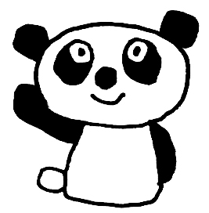

Hi, friends２ Unit1 Lesson6 「一日の生活を紹介しよう」目標：自分の一日を紹介しよう
CLASS（ ）NAME( ) DATE（ ）NO５
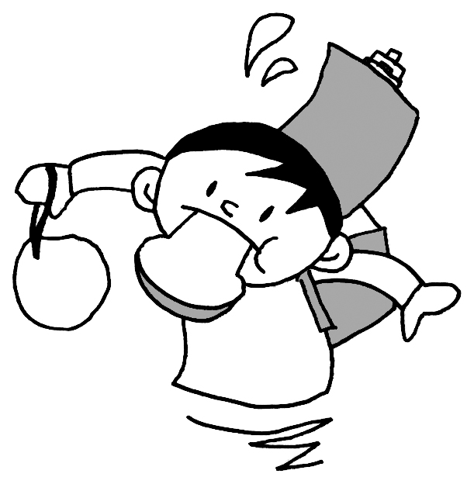
あなたの一日を紹介しよう！

朝 起きる（ ： ） お風呂に入る（ ： ）
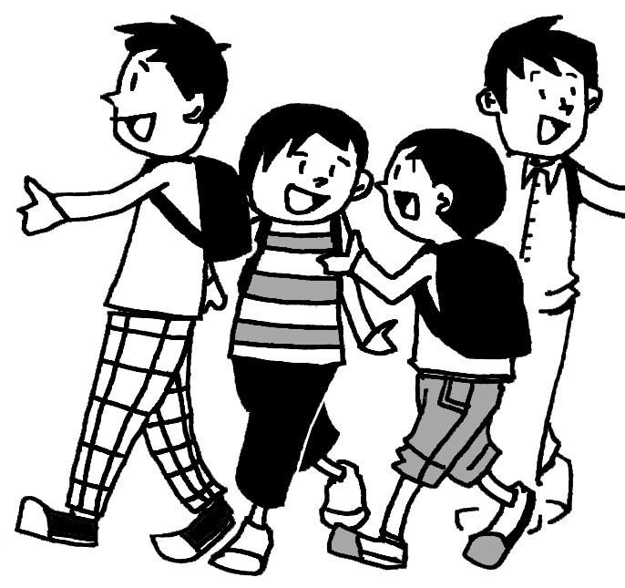
学校に着く （ ： ） 寝る（ : ）

外国のミニ情報
タイの首都、バンコクの正式な名前はアルファベットで１６８文字もあるんだってさ・・
家に帰る （ ： ）

晩ご飯を食べる（ ： ）
友達と意見交換をして、どんなことを思ったかな

Hi, friends２ Unit1 Lesson6 「一日の生活を紹介しよう」目標：動作の英語がわかる
CLASS（ ）NAME( ) DATE（ ）NO６
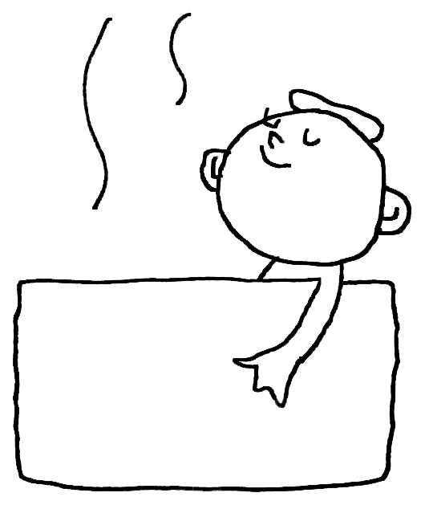
動作を表す英語を見て、番号を書こう（絵もヒントになるよ）
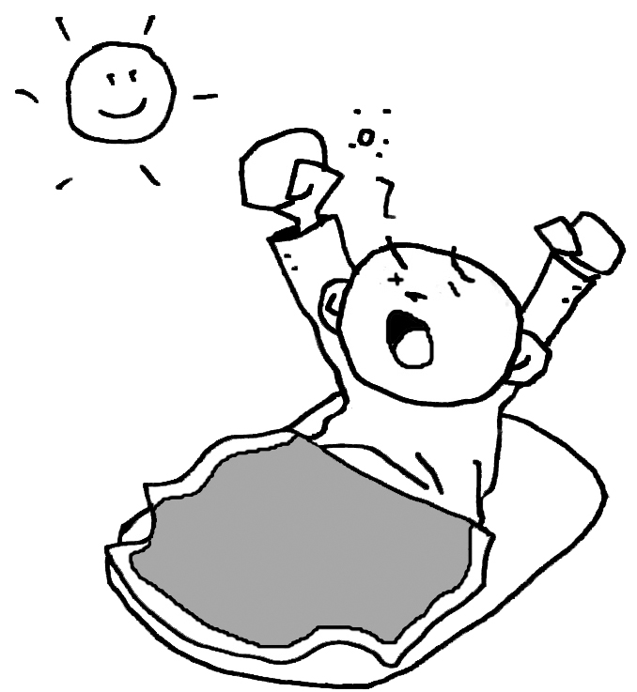
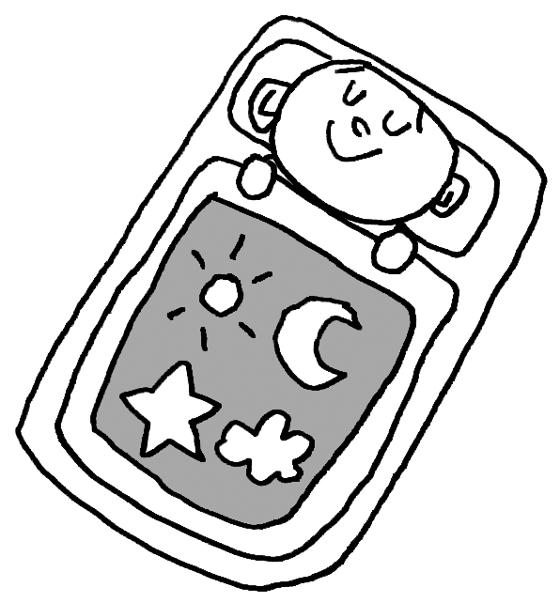
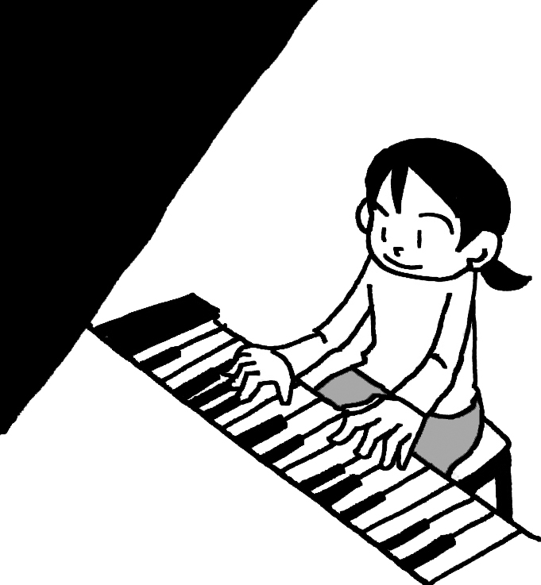

①play the piano ②get up ③go to bed ④take a bath

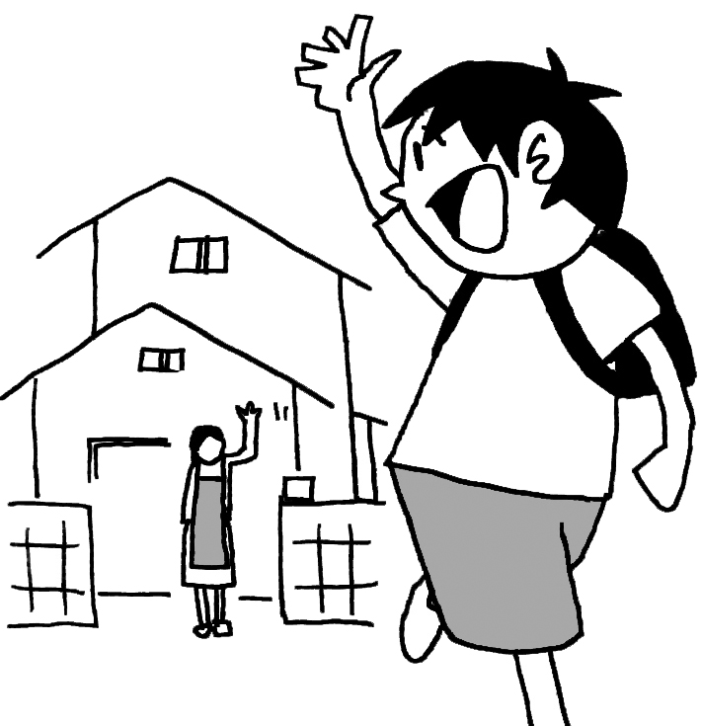
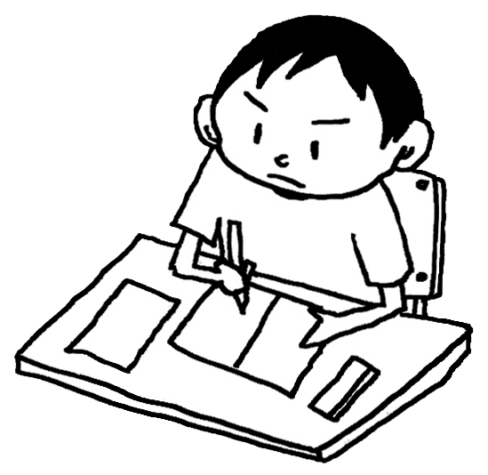
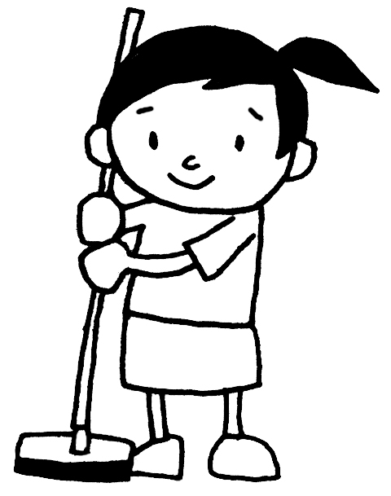
ピアノをひく（ ）
掃除をする（ ）
勉強をする（ ）
起きる（ ）
風呂に入る（ ）
学校へ行く（ ）
寝る（ ）

⑤go to school ⑥study ⑦clean
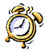
外国のミニ情報
寝過ごした時には英語で
「Oh! No. I’ve overslept!」と言うらいしよ。

